** Отчёт о проведении осенней Недели психологии 2024 года.**

В МБОУ «СОШ №2» с. Буссевка (включая дошкольные группы) с 15 по 22 ноября 2024 года была проведена Неделя психологии.

Неделя психологии – специально организованный комплекс мероприятий, который зарекомендовал себя в качестве эффективного инструмента создания психологически безопасного и развивающего образовательного пространства. Такое пространство формируется благодаря вовлечению всех участников образовательных отношений в деятельность, позволяющую лучше узнать самого себя, понять окружающих и научиться управлять своим эмоциональным состоянием.

Цель Недели психологии – создание условий для формирования и обеспечения психологической безопасности образовательной среды, а также обеспечения защиты участников образовательных отношений от угроз (в том числе препятствующих благополучию их психического здоровья), установления и поддержания благоприятного психологического климата, чувства психологического благополучия.

В рамках мероприятий Недели психологии решались следующие задачи:

– создание условий для формирования психологически безопасной образовательной среды, профилактика травли и социально опасного поведения;

– совершенствование психологической компетентности педагогических работников и представителей администрации образовательной организации, обучающихся, их родителей (законных представителей);

– развитие жизнестойкости, актуализация личностных ресурсов участников образовательных отношений;

– создание условий, способствующих формированию и сохранению устойчивых дружеских отношений в учебном и профессиональном коллективах на основе принятия и взаимоуважения, повышение культуры общения и межличностного взаимодействия;

– актуализация знаний и представлений участников образовательных отношений о понятиях и явлениях в области «социальная психология», в том числе ее практическом применении в жизни человека и общества;

– актуализация знаний, обучающихся и их родителей (законных представителей) о возможностях и деятельности психологической службы образовательной организации, направлениях работы педагога-психолога в ходе организации психолого-педагогического сопровождения образовательного процесса и воспитательной работы.

Мероприятия проводились согласно утвержденному плану, тематическим направлениям и задачам Недели психологии, а также в соответствии с уровнем образования (учтен класс обучения), для обучающихся дошкольных групп учтен возраст детей. Педагогом-психологом, классными руководителями и воспитателями в рамках Недели психологии были реализованы различные формы работы.

Мероприятия осенней Недели психологии были направлены на:

– развитие навыков жизнестойкости (в том числе освоение приемов саморегуляции, снятия напряжения и тревоги с использованием различных приемов), навыков анализа актуального эмоционального состояния; актуализация личностных ресурсов;

– совершенствование навыков общения, социальной гибкости, дружелюбия, освоение навыков распознавания эмоций (своих и собеседника), невербальных сигналов в процессе общения, совершенствование навыков конструктивного разрешения конфликтной ситуации, повышение культуры общения и межличностного взаимодействия;

– формирование благоприятного социально-психологического климата образовательной организации, повышение ценностно-ориентационного единства детских коллективов.

В первый день на общешкольной линейке состоялось открытие Недели психологии с использованием методики «Цветограмма», с целью замотивировать всех участников образовательных отношений участвовать в Недели психологии. Была запущена акция «Парк желаний» - каждый класс получил «дерево», на котором ребята разместили «листья желаний». Через два дня появился «Парк желаний» школьных коллективов и «Камень желаний» (невербальное выражение своих пожеланий).

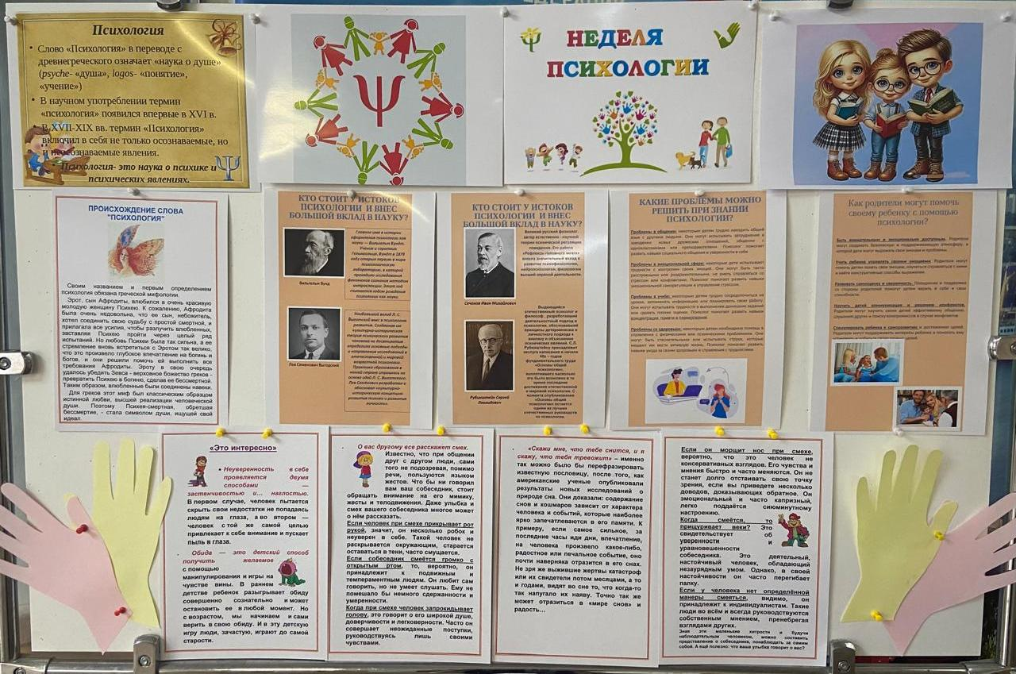

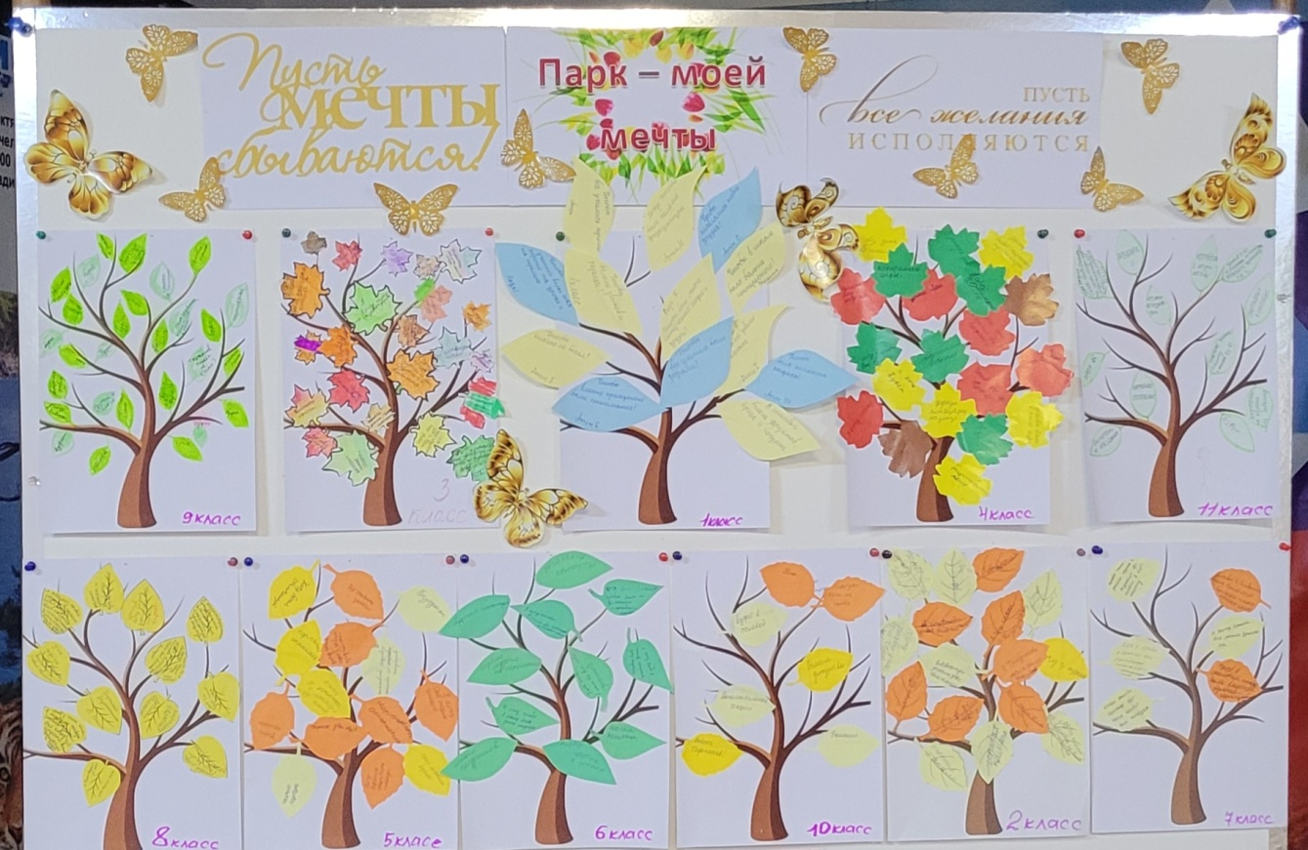

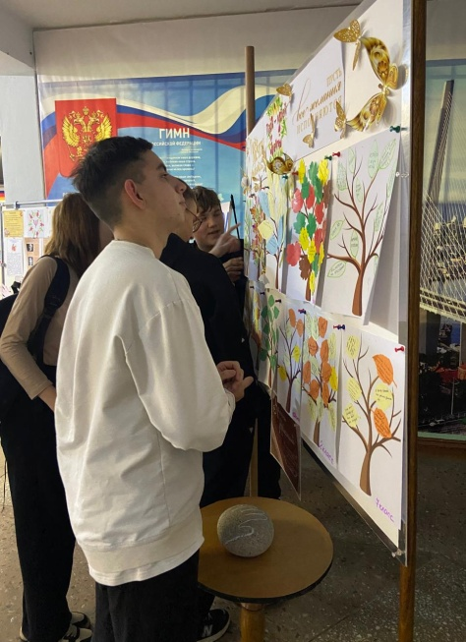 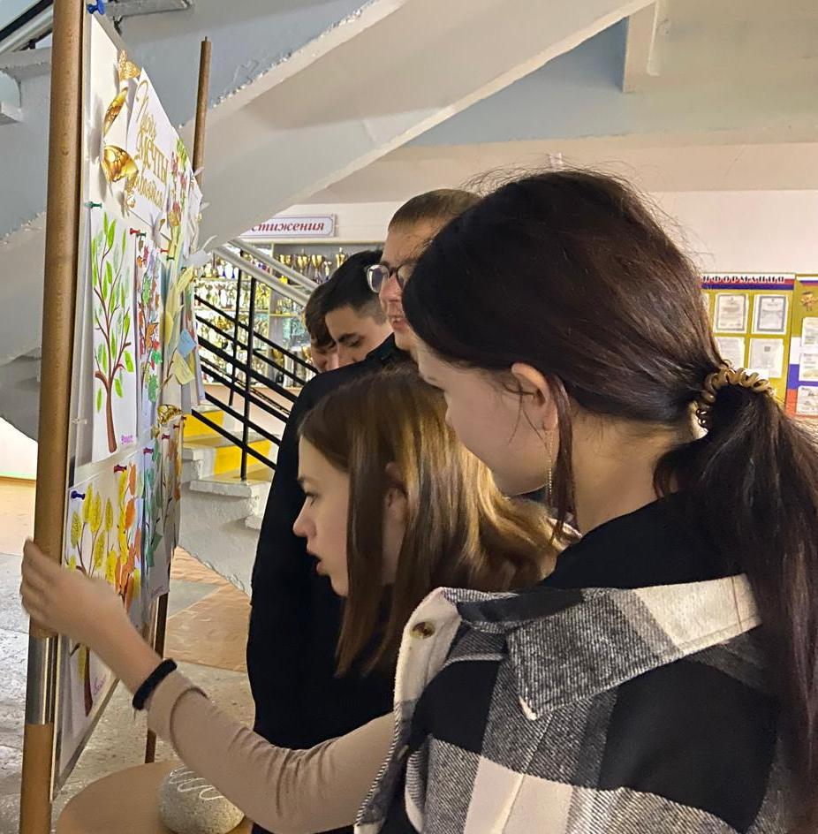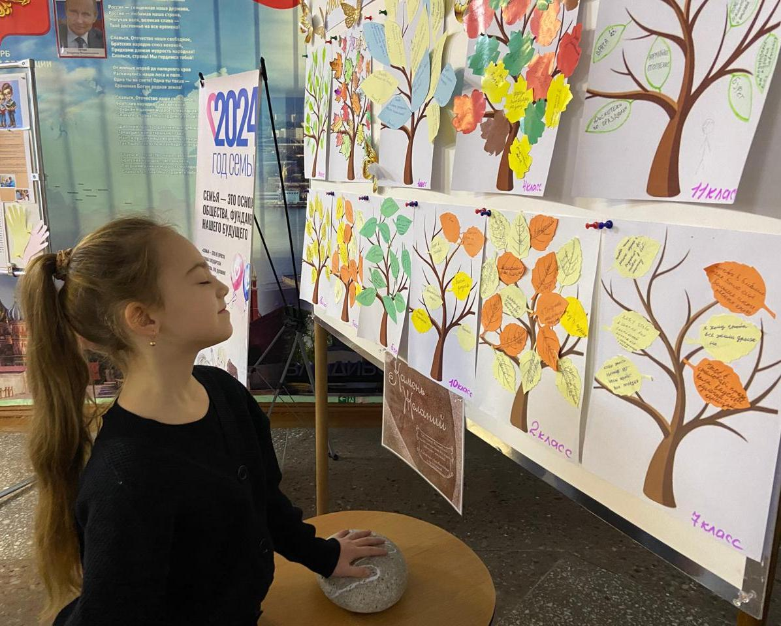 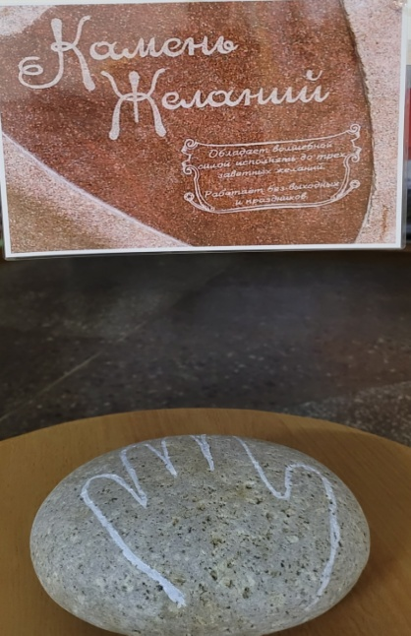

В течение недели все участники могли познакомиться с «психологией» как «интересной наукой», с её истоками через информационный стенд и выставку «Психология в книгах» (подготовлена педагогом-библиотекарем).

На сайте МБОУ «СОШ №2», в родительских и коллективных чатах были размещены тематические лекции, памятки, рекомендации, буклеты для информирования всех участников образовательных отношений:

* Лекции на тему: «Психология – интересная наука»;
* «Аффирмация «Залог успеха и душевного здоровья»,
* «Осторожно, аниме!»
* Памятки и буклеты: «Опасные сайты»,
* «Правила Интернет-безопасности»,
* «Безопасность персональных данных»,
* «Детско-родительские отношения»,
* «10 правил эффективного повышения учебной мотивации подростка»,
* «Развитие у детей учебной мотивации»,
* «Формирование и поддержка учебной мотивации детей»
* «Как мотивировать дошкольника к обучению в школе?»
* «Адаптация 1 класса»,
* «Школьная тревожность»,
* «Адаптация пятиклассников»,
* «Замкнутые дети»,
* «Обидчивые дети»
* «Как снять тревожность перед ГИА»,
* «Советы родителям по профориентации»,
* «Советы выпускникам»,
* Рекомендации детям в отношениях с родителями,
* Рекомендации родителям первоклассников (будущих и настоящих),
* «Психологические рекомендации для всех участников ГИА».

С целью установления и поддержания благоприятного психологического климата, чувства психологического благополучия, развития коммуникативных навыков, повышения культуры межличностного взаимодействия, формирования понимания разнообразия эмоций, обучения приемам снятия эмоционального напряжения, с младшей и старшей дошкольными группами проведены следующие мероприятия:

* игра-приветствие «Доброе прикосновение»,
* проектная методика рисунков «Что такое доброта?» (учились с помощью красок снимать эмоциональное напряжение и тревогу),
* конкурс чтецов «Что такое хорошо?»,
* игровые занятия с элементами тренинга «Дыши и думай красиво», «Доска эмоций», «Волшебный клубок».

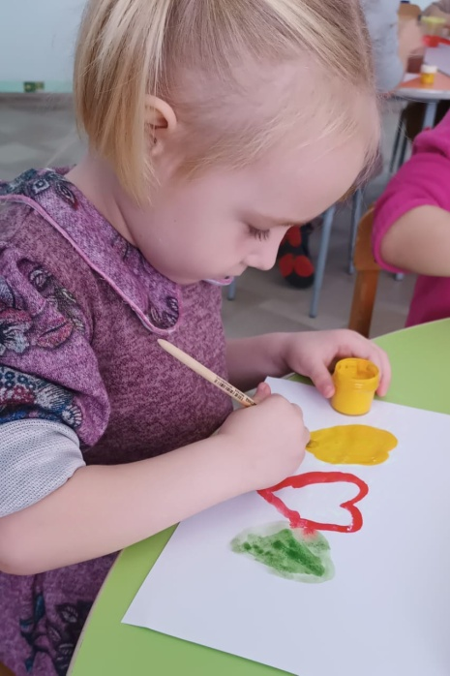 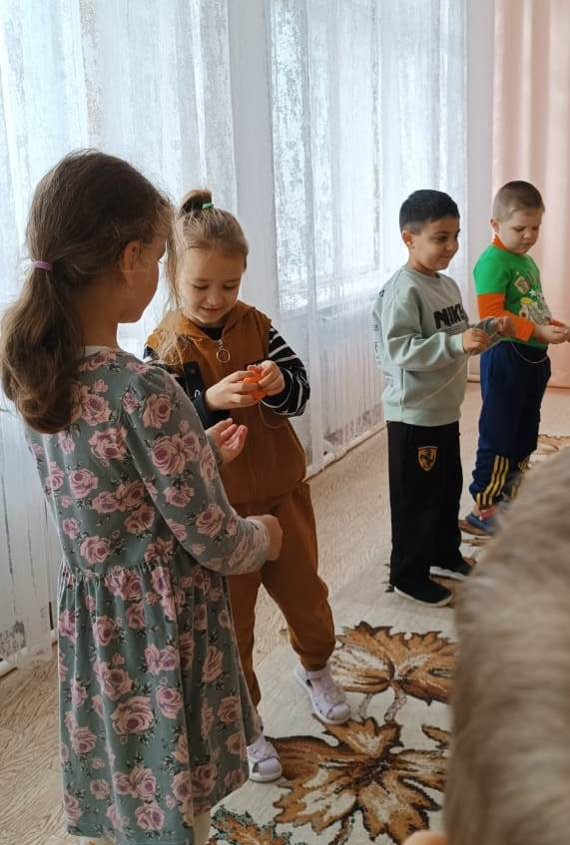 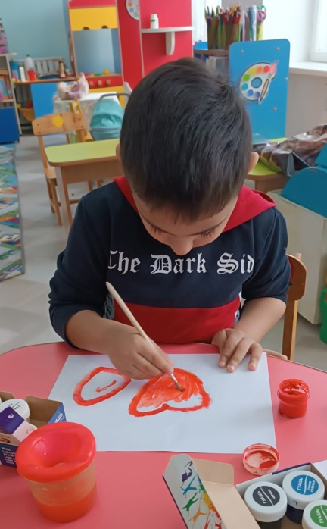

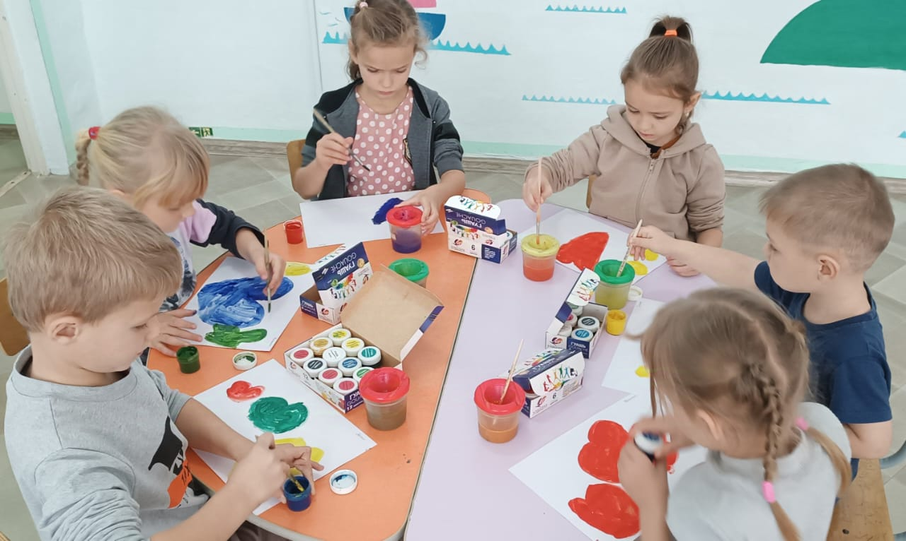

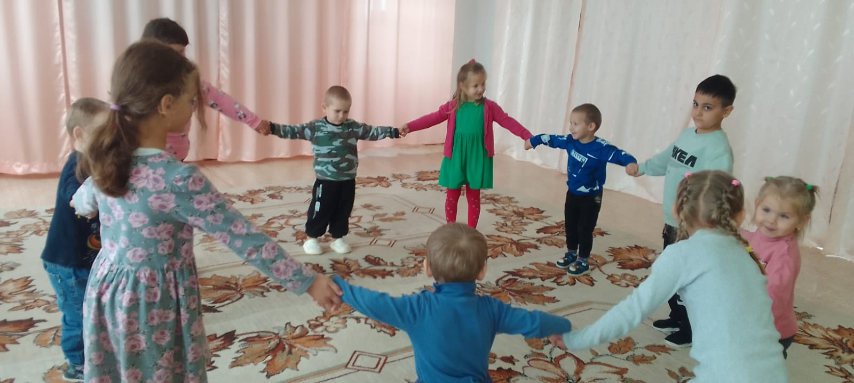

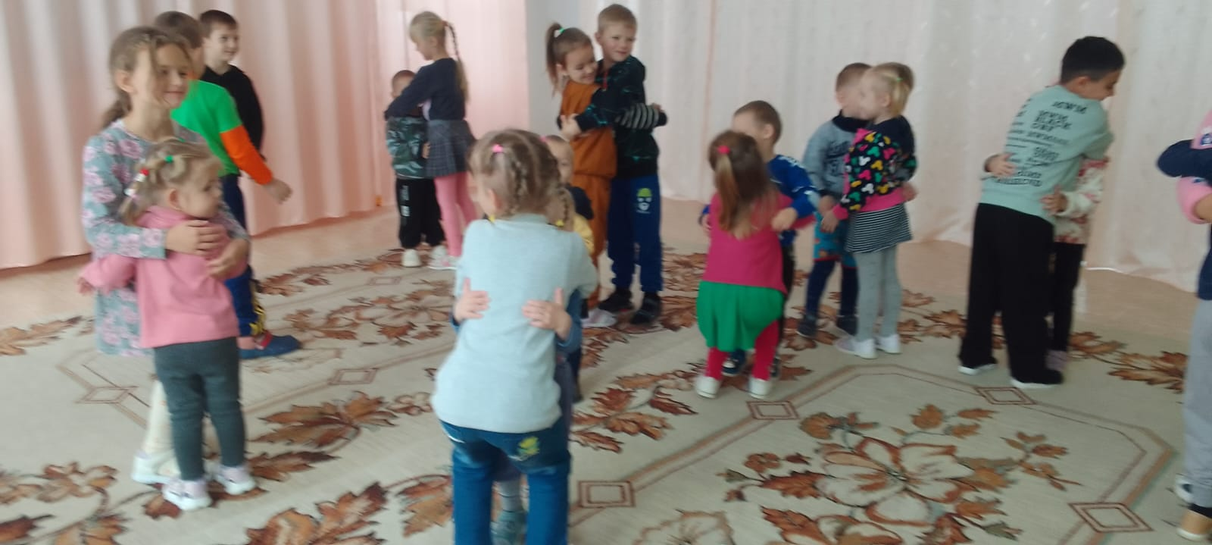

С целью развития навыков жизнестойкости (в том числе с освоением приемов саморегуляции, актуализации личностных ресурсов), развития коммуникативных навыков, дружелюбия, профилактики конфликтов, формирования доверия и групповой сплоченности, благоприятного социально-психологического климата прошли мероприятия в 1 – 4 классах:

* «Азбука добрых слов,
* «Волшебная палитра»,
* игровое занятие с элементами тренинга «В поисках хорошего настроения»,
* конкурс знатоков «Ребусы эмоций»,
* «Угадай, кто говорит?»,
* акция «Подари улыбку миру».

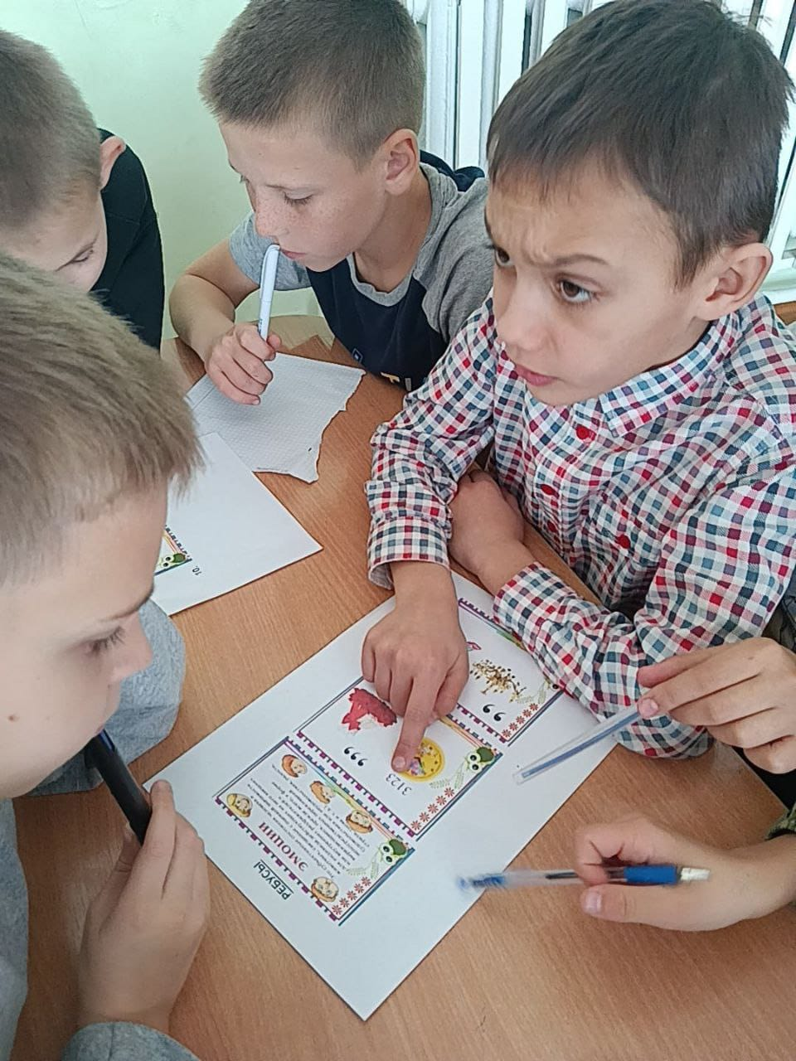 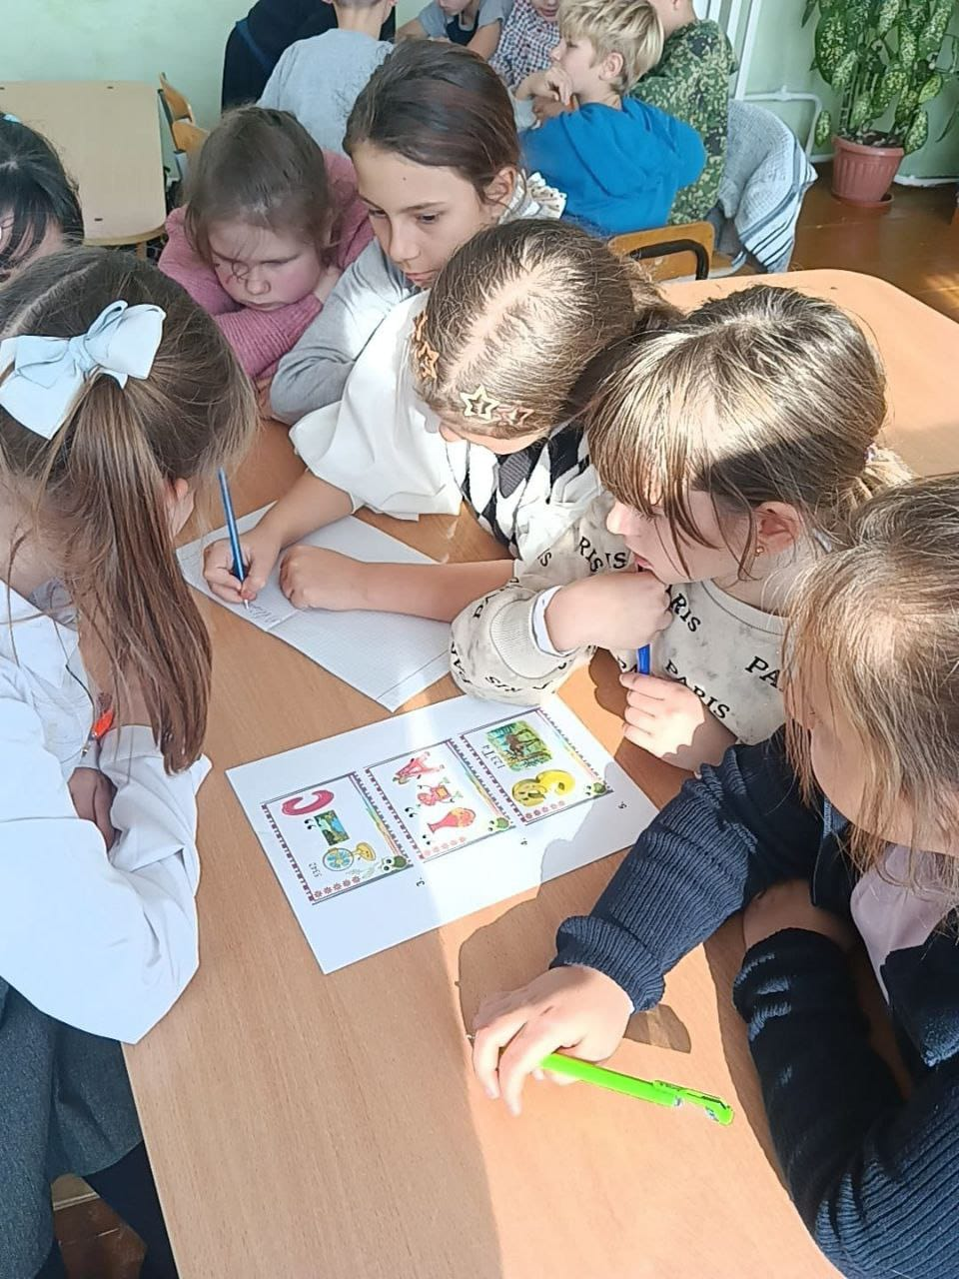

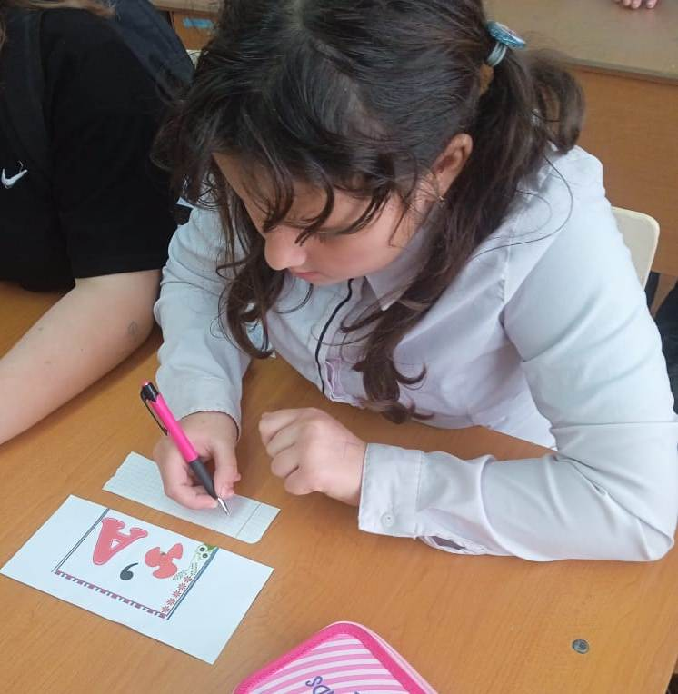 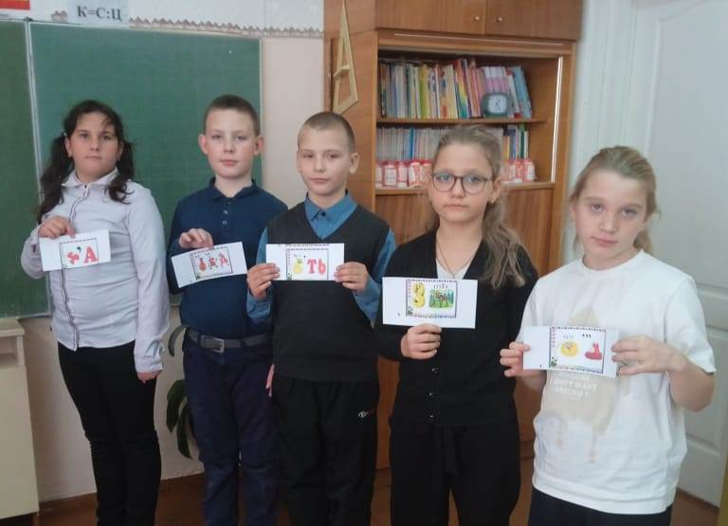

Учащихся 5 - 6 классов актуализировали свои представления о важности психологического здоровья в жизни человека, познакомились с приемами саморегуляции, исследовали индивидуальные черты своих одноклассников, анализировали различные стратегии достижения цели в общении, выполняли упражнения на снятие напряжения, стресса и беспокойства:

* беседа «Психологическая безопасность»,
* игровые занятия с элементами тренинга: «Эмоции»,
* «Орешек»,
* «Крылья бабочки»,
* «Побудь на моём месте».

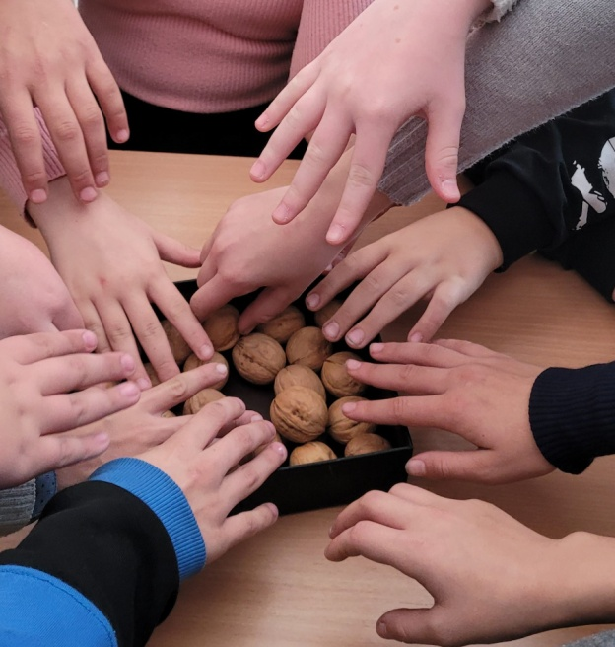 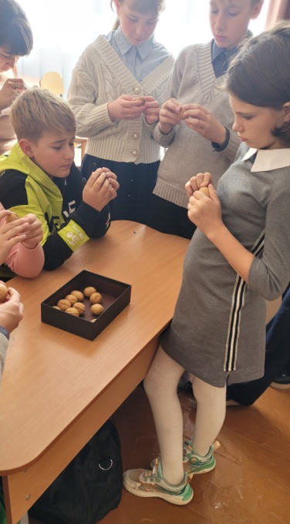

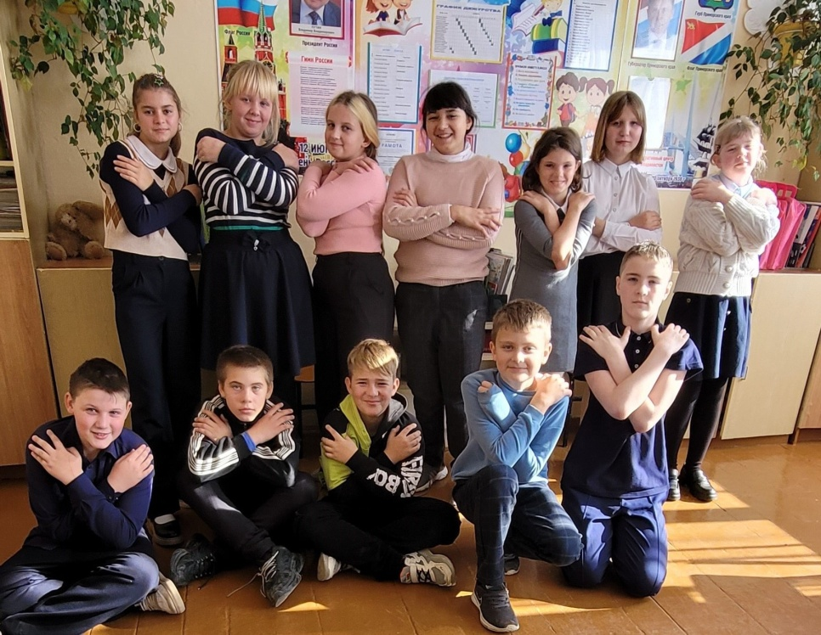

Учащиеся 7 – 8 классов совершенствовали навыки общения, социальной гибкости, осваивали навыки распознавания эмоций (своих и собеседника), актуального эмоционального состояния, развивали свой эмоциональный интеллект, познакомились с приемами конструктивного разрешения конфликтной ситуацией:

* занятия с элементами тренинга «Что я испытываю?»,
* «Стул комплиментов и пожеланий»,
* «Мы разные, но мы вместе».

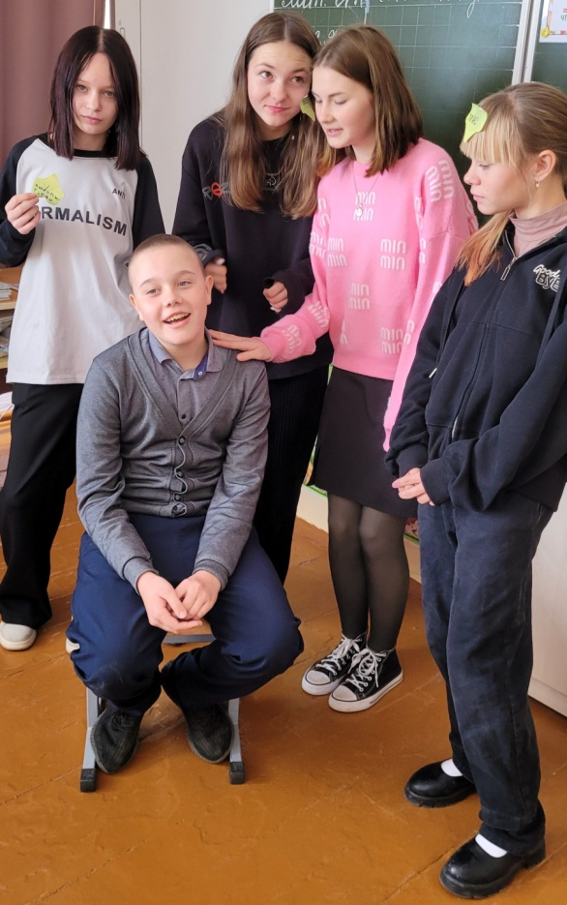 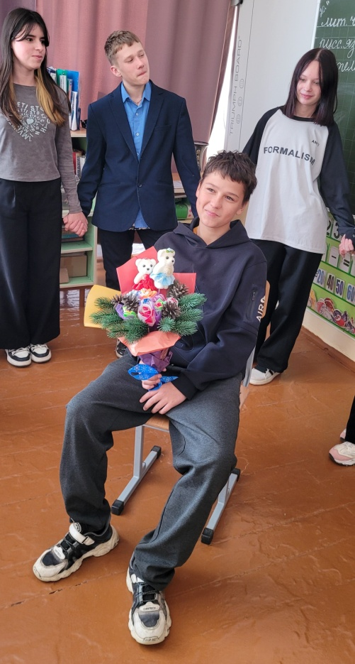

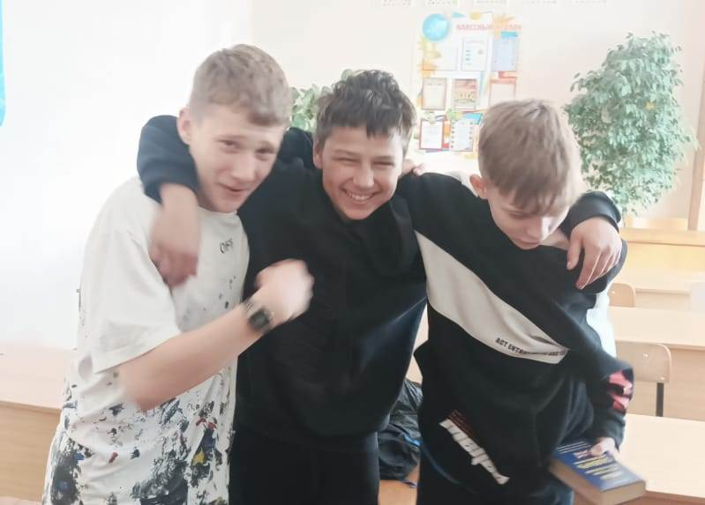 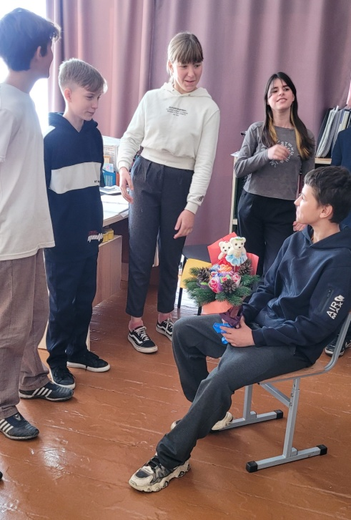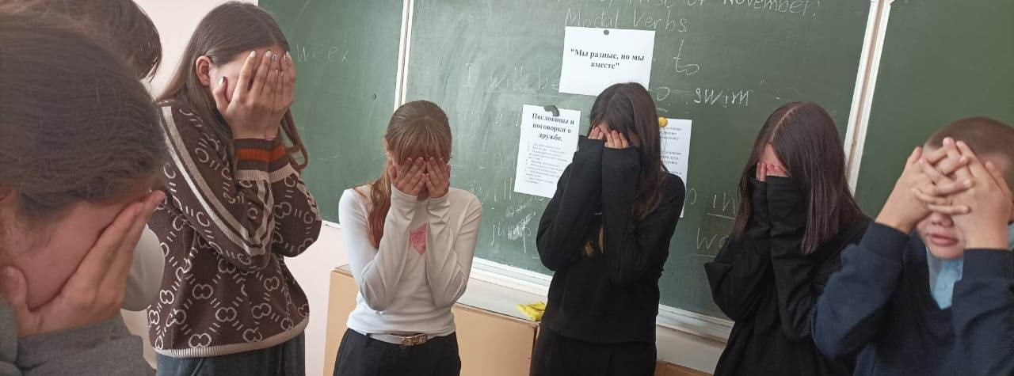

Непосредственный опыт в построении позитивных межличностных отношений получили учащиеся 9 класса, возможность «познакомиться» заново с одноклассниками,выявить общие интересы, актуализировать свои личностные ресурсы, потренироваться выстраивать социальные контакты и находить точки соприкосновения с другими людьми, принимать креативные решения, взаимодействовать в команде:

* тренинговые занятия: «Мой сосед справа»,
* «Король общения»,
* «Превращения»,
* «Вавилонская башня»,
* «Найди общее».

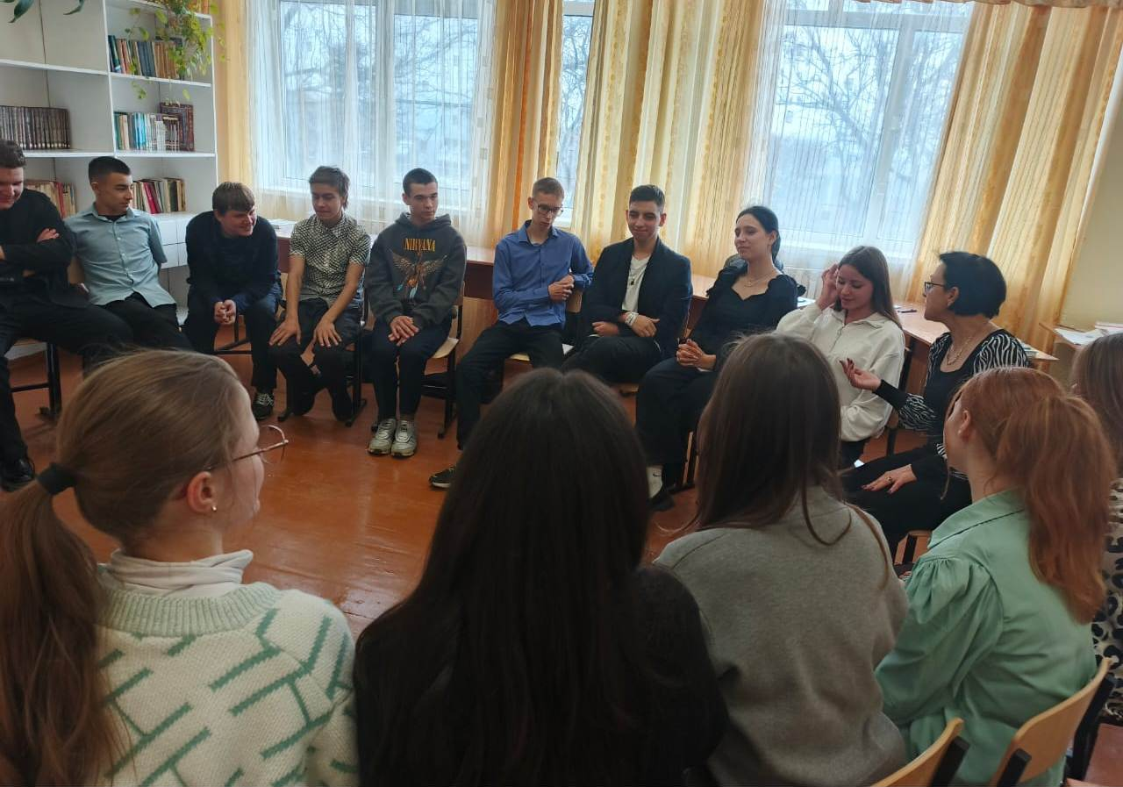 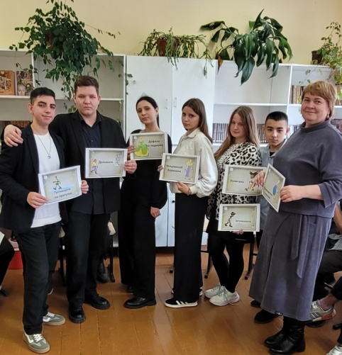

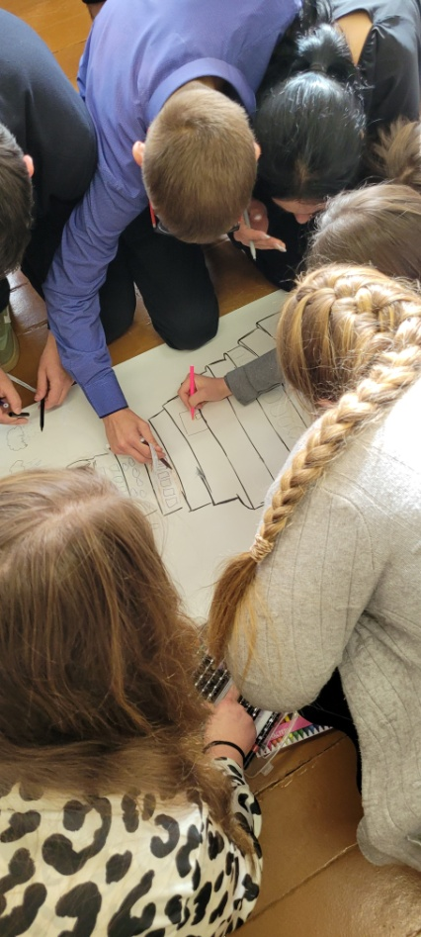 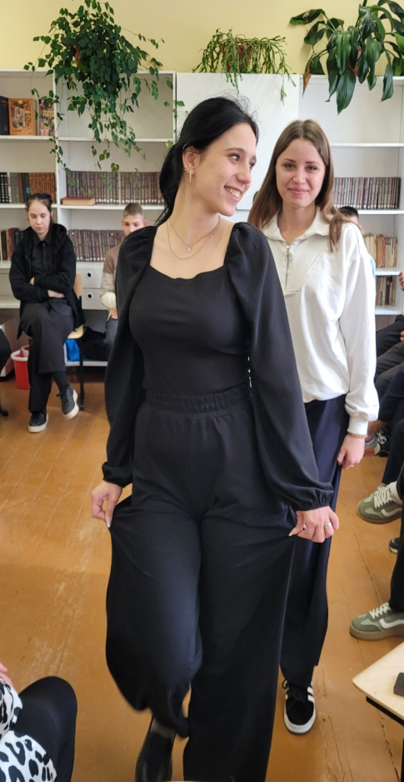 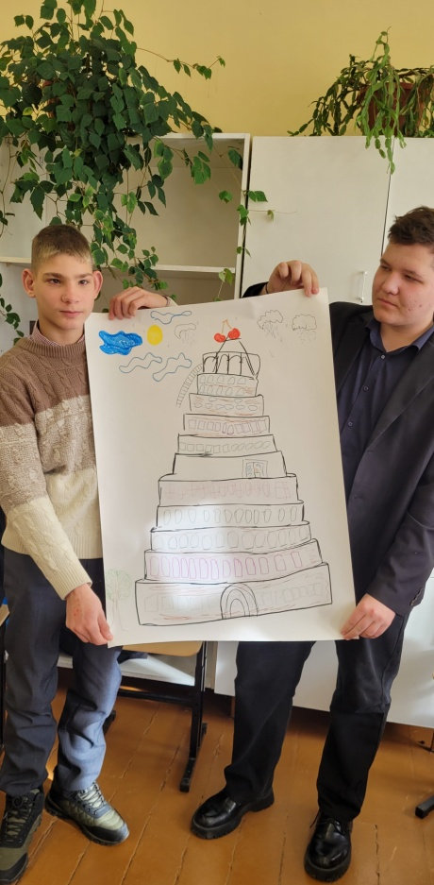

В 10 – 11 классах проведены мероприятия на развитие способностей более гибкого восприятия происходящих ситуаций, изменение отношения к проблемной ситуации повседневной жизни, осознание своих сильных качеств, повышения уверенности в своих силах как основы жизнестойкости, создание положительного настроя в коллективе:

* тренинговые занятия: «Давайте знакомиться»,
* «Снеговик»,
* «Идеальный Я»,
* проектная методика «Это мы» (на плакате одновременно рисовали то, что может рассказать об их идеальном классе).

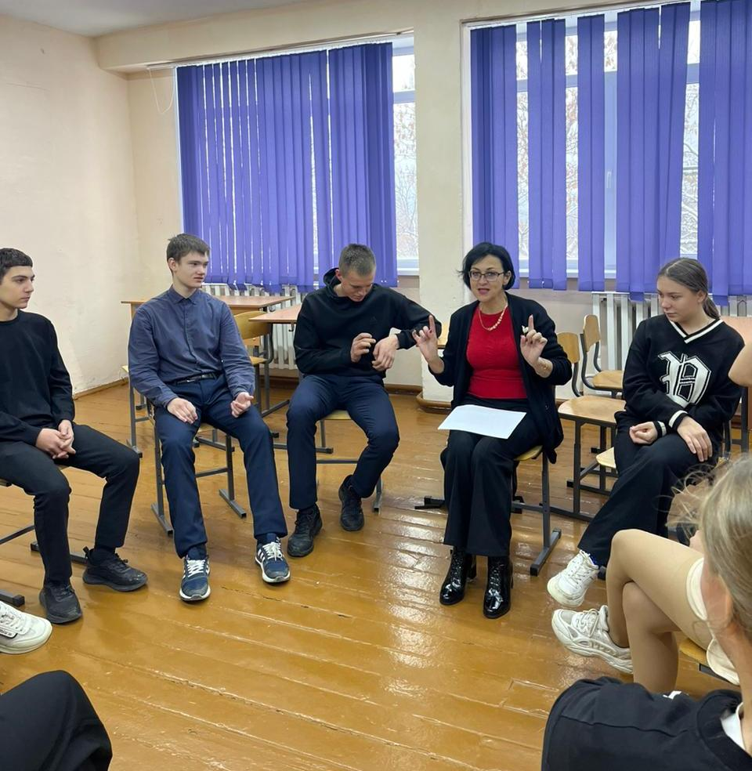 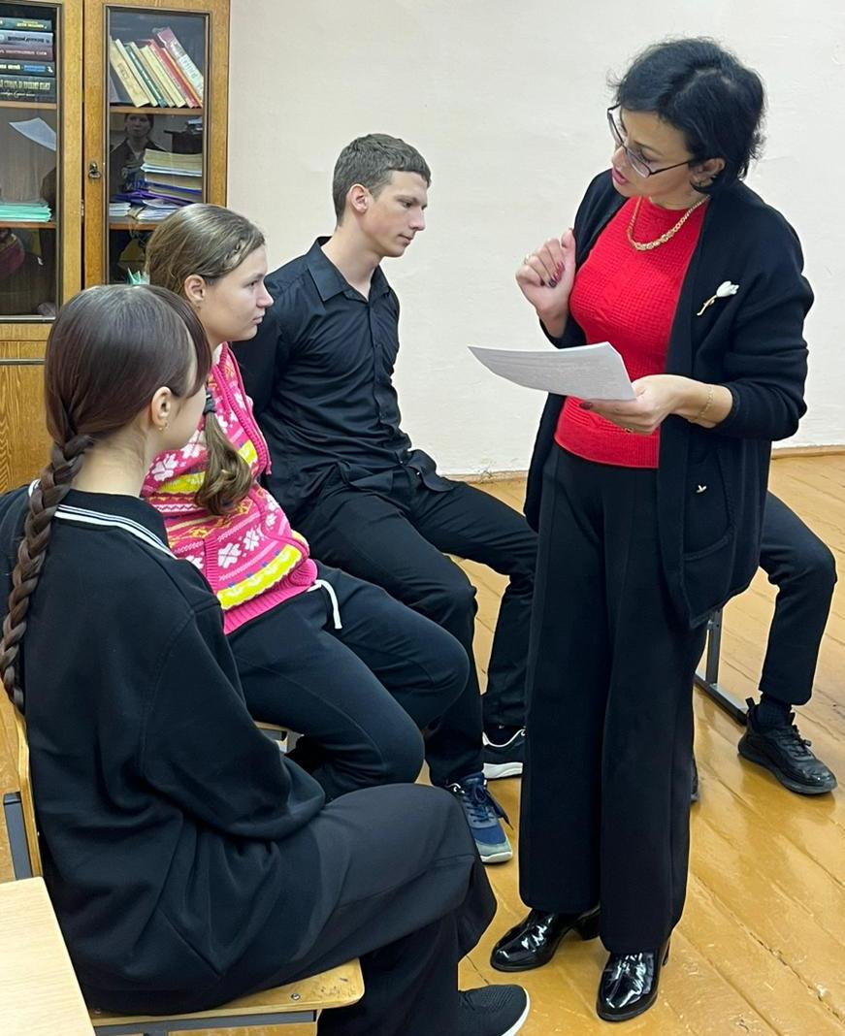

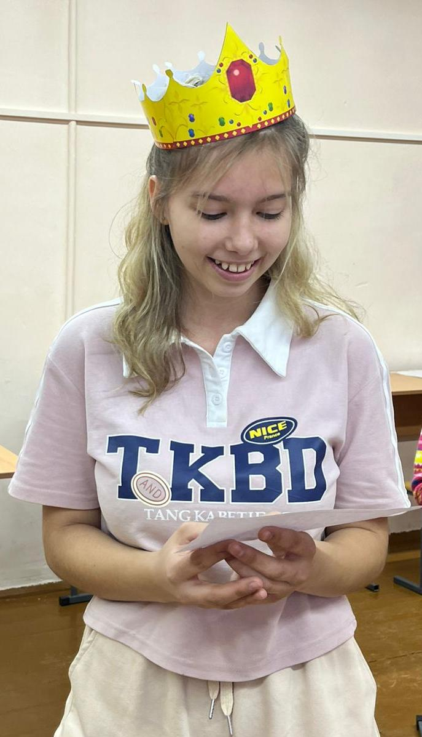 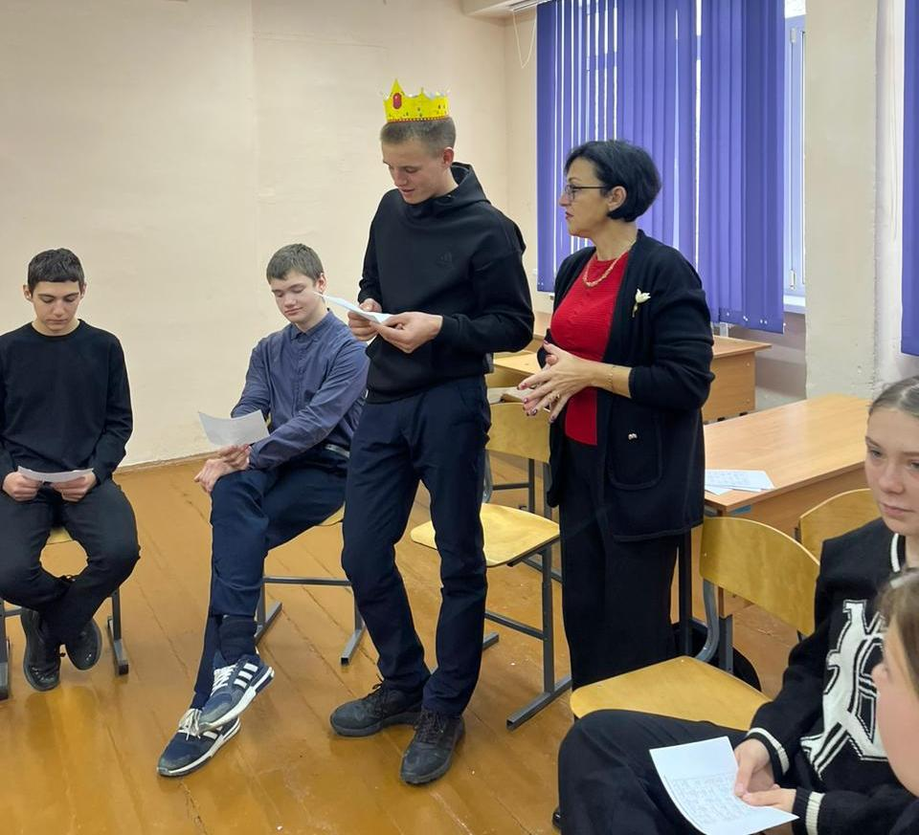

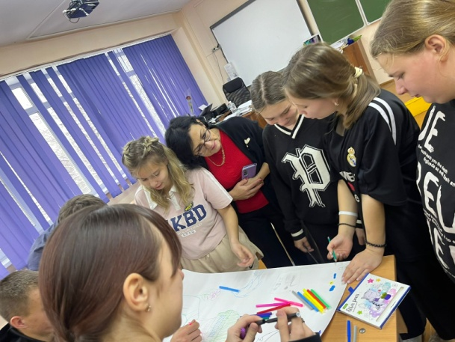 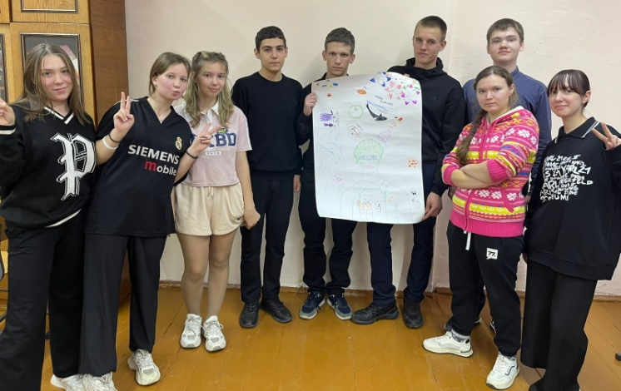

С коллективом педагогов проведено занятие с элементами тренинга, целью которого было создание условий для взаимодействия, общения и профилактики у педагогов профессионального выгорания.

В заключение каждого мероприятия проводилась рефлексия, очень важна обратная связь. В последний день Недели психологии любой участник мог сделать запись в «Книге жалоб и предложений», как один из способов обратной связи.

Все запланированные мероприятия были проведены и достигнуты своих целей.

По итогам проведения мероприятий на общешкольной линейке были вручены благодарности каждому классу «за участие в творческом процессе Недели психологии».

Педагог – психолог: Г.И. Хомякова